Acesse pelo menos dois sites de sua preferência e os inspecione com o botão direito do mouse na página web.

Com o código fonte aberto você deve:

Verificar no código algum elemento que utilize JavaScript;

Marcar alguns elementos do site;

Explicar como ele se comporta. Exemplo: entrar no site do Google, inspecionar o botão de pesquisa, verificar o código e explicar qual a finalidade do botão.

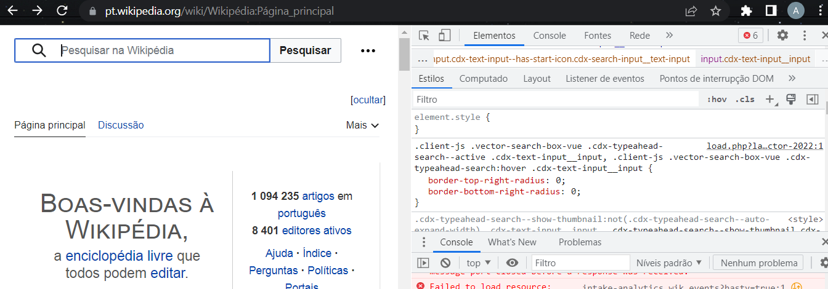No primeiro caso inspecionado o site do Wikipédia, ao clicar no botão de pesquisa e digitar a sua pesquisa é feito o envio do campo através do back-end para o banco de dados.

No segundo caso, quando realizamos a busca no youtube e clicamos em pesquisar as informações vão ser enviadas através do back-end para o banco de dados, e no banco de dados vai ser verificado e retornado um valor “true” com o objeto de pesquisa.

